Jahreszeiten

**Aufgabe:** ***Ihr seht einen Baum zu verschiedenen Zeiten des Jahres. Findet heraus, welche Bedingungen jeweils zu der Zeit der Abbildung bestehen und benennt die Jahreszeit!***

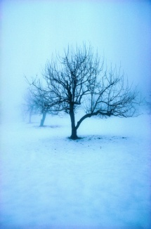Jahreszeit: _______________________________________________________

Monate: _________________________________________________________

Temperatur: ______________________________________________________

Sonnenlicht: ______________________________________________________

Besonderheiten: ___________________________________________________

Beschreibung: ____________________________________________________

Jahreszeit: _______________________________________________________

Monate: _________________________________________________________

Temperatur: ______________________________________________________

Sonnenlicht: ______________________________________________________

Besonderheiten: ___________________________________________________

Beschreibung: ____________________________________________________

Jahreszeit: _______________________________________________________

Monate: _________________________________________________________

Temperatur: ______________________________________________________

Sonnenlicht: ______________________________________________________

Besonderheiten: ___________________________________________________

Beschreibung: ____________________________________________________

Jahreszeit: _______________________________________________________

Monate: _________________________________________________________

Temperatur: ______________________________________________________

Sonnenlicht: ______________________________________________________

Besonderheiten: ___________________________________________________

Beschreibung: ____________________________________________________

Jahreszeit: _______________________________________________________

Monate: _________________________________________________________

Temperatur: ______________________________________________________

Sonnenlicht: ______________________________________________________

Besonderheiten: ___________________________________________________

Beschreibung: ____________________________________________________